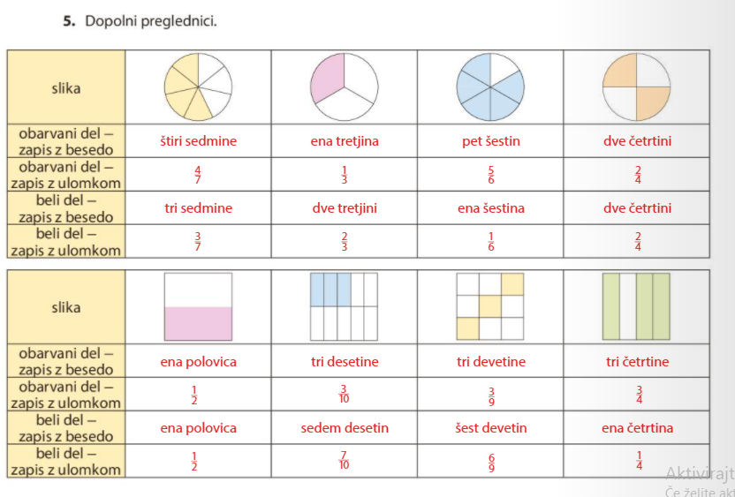
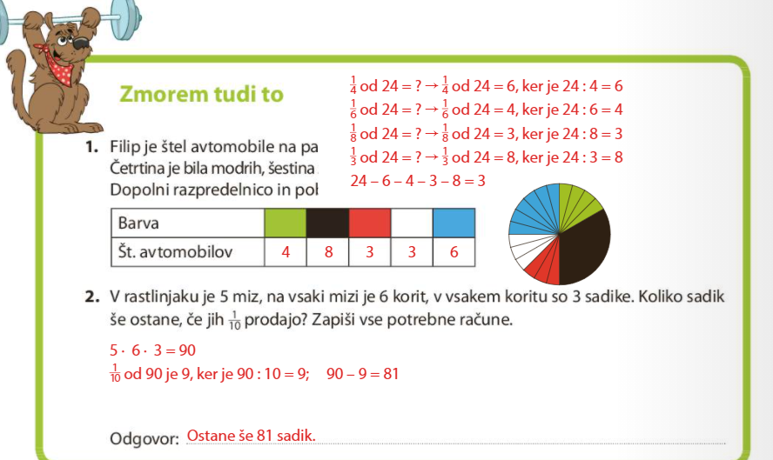
Vaje stran 49
1c, 2b, 3a, 4b, 5a, 6d, 7d, 8a

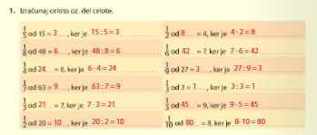

2. naloga
1.
1/9 od 36 = 4
1/6 od 36 = 6
1/2 od 36 = 18
Prodali so 6 kepic jagodnega sladoleda.
18 + 6 + 4 = 28
36 – 28 = 8
Prodali so 8 kepic limoninega sladoleda.
2.
1/4 od ____ = 6 , ker je 4.6 =24
1/3 od 24 = 8 , ker je 24: 3 = 8
24 + 8 = 32
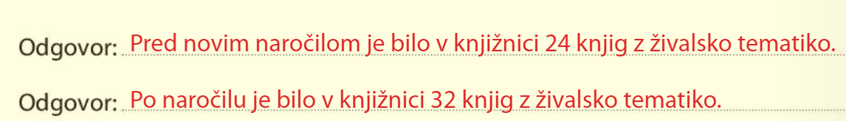
3. naloga
1/ 2 ure = 30 minut
1/4 ure je 15 minut , ker je dremal dvakrat po ¼ ure je to 30 minut.
